Appendices

Croatia
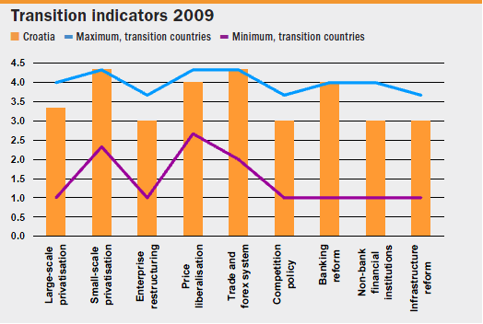
Romania
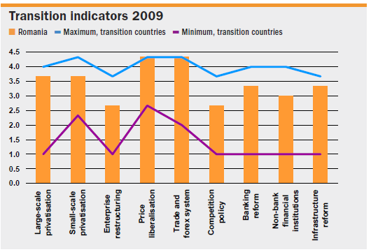

Poland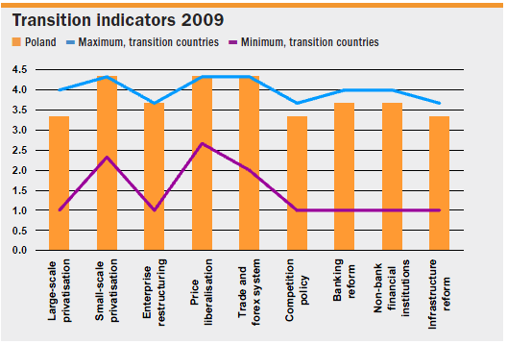

Slovak Republic 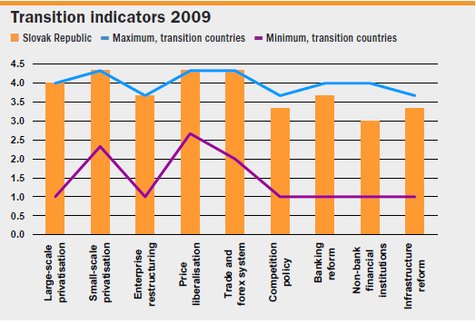

Slovenia
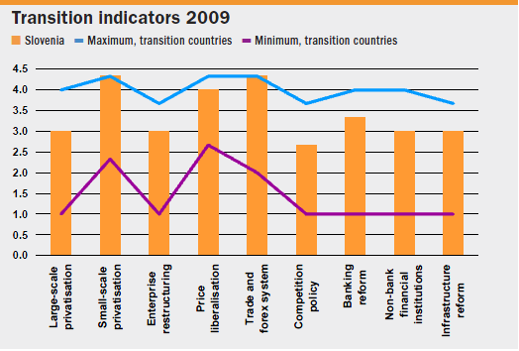

Πίνακας 1-Γράφημα 1
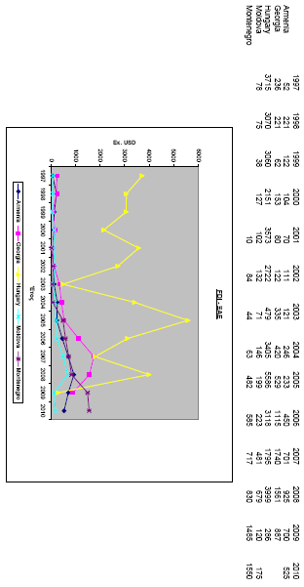
Ξένες ‘Αμεσες Επενδύσεις από το 1997 ως το 2010 (εκ. USD)

Πίνακας 2-Γράφημα 2
Μεγέθυνση από το 1998 ως το 2010 (% ΑΕΠ)
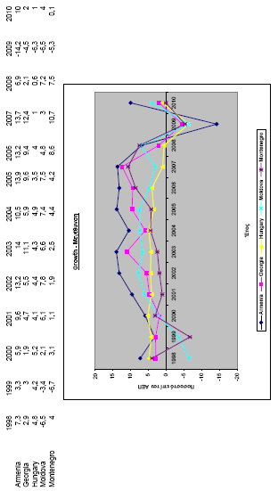

Πίνακας 3-Γράφημα 3
Πληθωρισμός
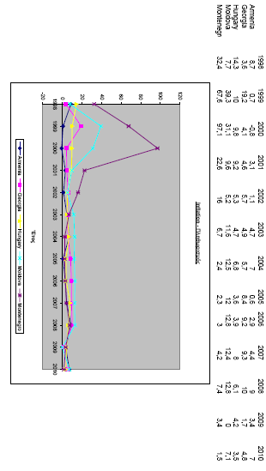

Πίνακας 4
Έλλειμμα-Πλεόνασμα από το 1998 ως το 2010 (% ΑΕΠ)

Πίνακας 5 (1/3)

Πίνακας 5 (2/3)

Πίνακας 5 (3/3)

Πίνακας 6
Αρμενία
EBRD Indicators από το 1989 ως το 2009
Πηγή: EBRD, Διάφορα Transition Reports London, UK
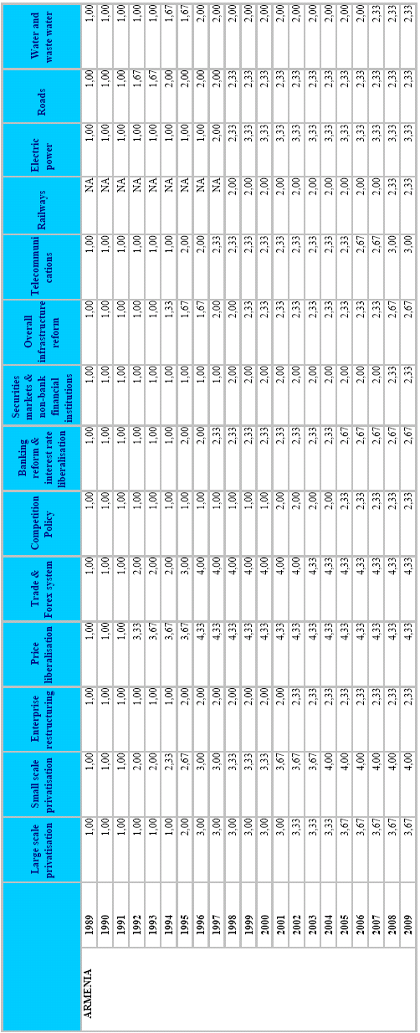

Πίνακας 7
Γεωργία
EBRD Indicators από το 1989 ως το 2009
Πηγή: EBRD, Διάφορα Transition Reports London, UK

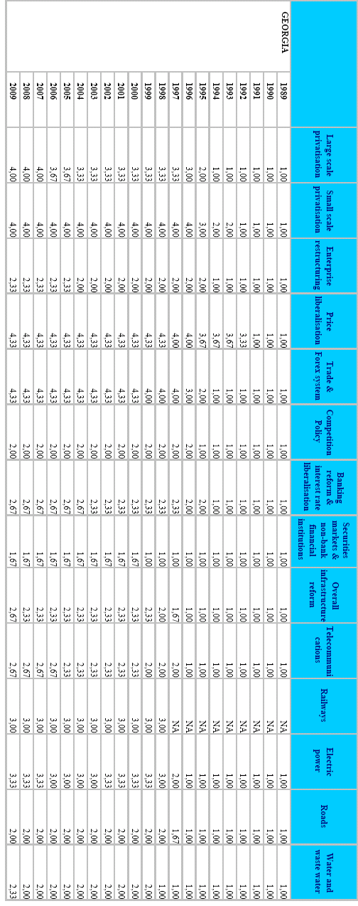

Πίνακας 8
Ουγγαρία
EBRD Indicators από το 1989 ως το 2009
Πηγή: EBRD, Διάφορα Transition Reports London, UK

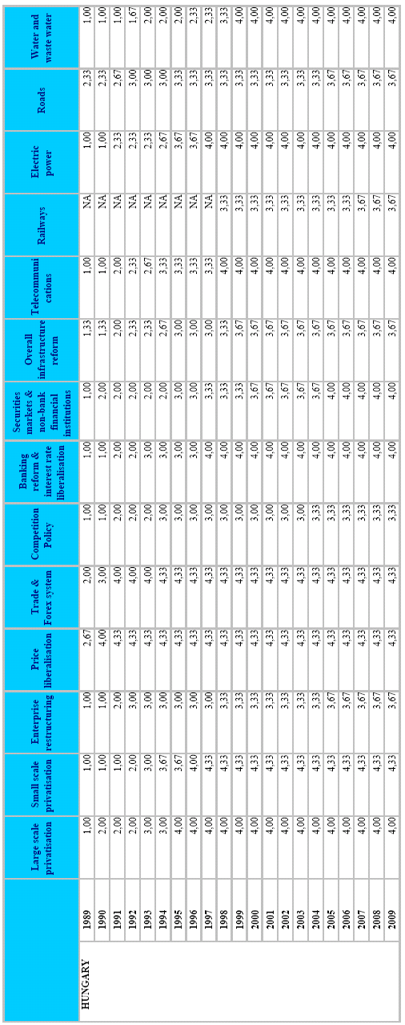

Πίνακας 9
Μολδαβία
EBRD Indicators από το 1989 ως το 2009
Πηγή: EBRD, Διάφορα Transition Reports London, UK
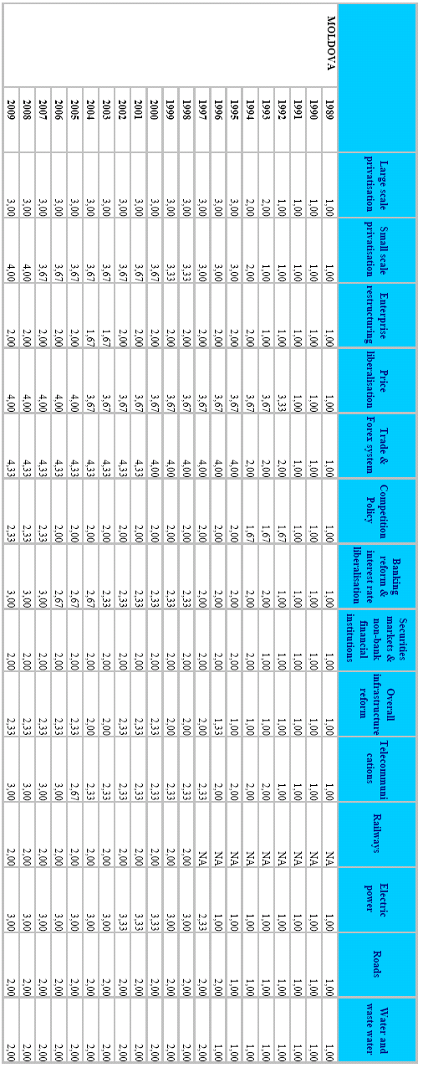

Πίνακας 10
Μαυροβούνιο
EBRD Indicators από το 1989 ως το 2009
Πηγή: EBRD, Διάφορα Transition Reports London, UK
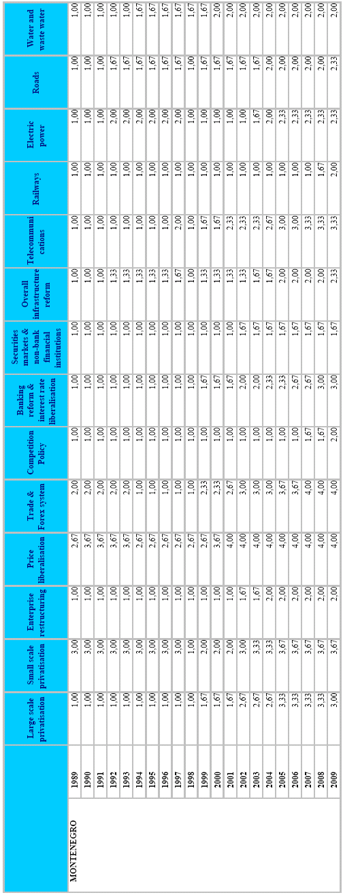

ΑΛΛΟΣ ΤΡΟΠΟΣ ΠΑΡΑΘΕΣΗΣ ΚΑΙ ΑΝΑΛΥΣΗΣ ΣΤΟΙΧΕΙΩΝ

5. ΕΞΕΤΑΣΗ ΤΩΝ ΧΩΡΩΝ ΣΥΜΦΩΝΑ ΜΕ ΤΟΥΣ ΔΕΙΚΤΕΣ
Προτού αρχίσει η εξέταση να πούμε πως η πορεία των χωρών εξαρτάται από πολλούς παράγοντες γι’ αυτό τα συμπεράσματα δεν θα πρέπει να είναι βιαστικά. Η πορεία αλλά και η διάρκεια της μετάβασης έχουν να κάνουν σε σημαντικό βαθμό από το πρότυπο μετάβασης. Επίσης, σημαντικό ρόλο παίζει η οικονομική κατάσταση που ήταν η χώρα στην έναρξη της μετάβασης, η πολιτική της κατάσταση, οι θεσμοί αλλά ακόμη και τα ήθη και έθιμα του λαού που καθορίζουν την αντίδραση του και το μέγεθος αυτής.


5.1 ΕΣΘΟΝΙΑ

Η Εσθονία έχει κάνει πολύ σημαντικά βήματα προς την οικονομία της αγοράς. Στον πρώτο δείκτη «Μεγάλης κλίμακας ιδιωτικοποίηση»(ΠΙΝ.1) υπήρξε μεγάλη πρόοδος και σχετική γρήγορη. Από το 1996 το 50% των μεγάλων επιχειρήσεων έχει ιδιωτικοποιηθεί και έχουν γίνει σημαντικά βήματα για την προώθηση της εταιρικής διακυβέρνησης(4.00).
ΠΛΗΘΥΣΜΟΣ (εκ.) | 1.3
ΕΚΤΑΣΗ (‘000 τ.χλμ) | 45.2
ΑΕΠ (2009) | 18.045 δις $
ΜΕΣΟ ΕΠΙΠΕΔΟ ΜΕΤΑΒΑΣΗΣ | 3,93

ΠΙΝ. 1

Στις μικρότερες επιχειρήσεις «Μικρής Κλίμακας Ιδιωτικοποίηση» (ΠΙΝ. 1) η πρόοδος είναι ανεπαίσθητα γρηγορότερη και μεγαλύτερη καθώς ήδη από το 1994 η ιδιωτικοποίηση έχει σχεδόν ολοκληρωθεί με όλα τα εμπορεύσιμα δικαιώματα ιδιοκτησίας(4.00) και από το 1996

ΠΙΝ. 2

κι έπειτα η Εσθονία στον τομέα αυτόν έχει χαρακτηριστικά ίδια με αυτά των χωρών των προηγμένων οικονομιών καθώς δεν υπάρχει κρατική ιδιοκτησία σε μικρές επιχειρήσεις(4.33).
Όσον αφορά την «Διακυβέρνηση και Αναδιάρθρωση των Επιχειρήσεων» ( ΠΙΝ. 3) οι περιορισμοί των προϋπολογισμών αρχικά είναι χαλαροί (1.00), η επιβολή της νομοθεσίας για πτώχευση είναι αδύναμη, δεν λαμβάνονται αρκετά μέτρα για την ενίσχυση του ανταγωνισμού και της καλής εταιρικής διακυβέρνησης (2.00). Από το 1994 κι έπειτα οι

ΠΙΝ. 3

περιορισμοί στους προϋπολογισμούς γίνονται σκληρότεροι, προωθείται η εταιρική διακυβέρνηση αποτελεσματικά (3.00- 3.33) ενώ από το 2005 υπάρχει σημαντική βελτίωση της εταιρικής διακυβέρνησης και σημαντικές νέες επενδύσεις σε επίπεδο επιχείρησης (3.67).

Ως προς την «Απελευθέρωση των Τιμών» (ΠΙΝ. 4) ήδη από το 1993 η Εσθονία

ΠΙΝ. 4

έχει πρότυπα και επιδόσεις τυπικά των ανεπτυγμένων οικονομικά χωρών, υπάρχει δηλαδή πλήρης απελευθέρωση των τιμών εκτός από τις τιμές για στέγαση, μεταφορών και φυσικών μονοπωλίων.
Στο «Εμπόριο και τα Ξένα Συναλλαγματικά Συστήματα» ( ΠΙΝ. 5) υπάρχουν

ΠΙΝ. 5

έλεγχοι σε εισαγωγές, εξαγωγές και μικρή πρόσβαση στο ξένων συνάλλαγμα (1.00). Αργότερα, έχουμε ελάχιστη απελευθέρωση( 2.00) και το 1992 καταργούνται σχεδόν όλοι οι ποσοτικοί και ποιοτικοί περιορισμοί σε εισαγωγές/ εξαγωγές(3.00) ώσπου το 1994 καταργούνται όλοι. Υπάρχει πλήρης μετατρεψιμότητα των τρεχούμενων λογαριασμών και ασήμαντη άμεση συμμετοχή στο εμπόριο από υπουργεία (4.00). Από το 2000 καταργούνται όλοι οι φραγμοί και η Εσθονία εντάσσεται στον ΠΟΕ (4.33).
Η «Πολιτική Ανταγωνισμού» (ΠΙΝ. 6) φτάνει μέχρι το επίπεδο του 3,67 για το

ΠΙΝ. 6

2006-2009 με αποτελεσματική πολιτική ανταγωνισμού μεταξύ των επιχειρήσεων και ελεύθερη είσοδο αυτών στην αγορά.
Το ανώτερο επίπεδο στον δείκτη «Τραπεζική Αναδιάρθρωση & Απελευθέρωση των Επιτοκίων» (ΠΙΝ. 7) είναι 4.00 που σημαίνει πλήρη απελευθέρωση των επιτοκίων, εύρυθμη λειτουργία του τραπεζικού

ΠΙΝ. 7

ανταγωνισμού και της αποτελεσματικής εποπτείας, δίνονται μεγάλης διάρκειας δάνεια σε επιχειρήσεις και υπάρχει σημαντική εμβάθυνση του χρηματοπιστωτικού τομέα.
«Αγορές Τίτλων και Μη- Τραπεζικά Χρηματιστηριακά Συστήματα» (ΠΙΝ. 8). Έως το 1996 δημιουργούνται τα πρώτα χρηματιστήρια αξιών και εμφανίζονται οι πρώτοι χρηματιστές και ειδικοί διαπραγματευτές (1,67-2.00). Από το 1997 έχουμε εκδόσεις χρεογράφων από ιδιωτικές επιχειρήσεις, εμφάνιση μη τραπεζικών χρηματοπιστωτικών ιδρυμάτων με το απαραίτητο κανονιστικό πλαίσιο (3.00-3.33). Από το 2006 οι νόμοι και οι κανονισμοί για τους τίτλους

ΠΙΝ. 8

πλησιάζουν τα πρότυπα της IOSCO, υπάρχει σημαντική ρευστότητα και κεφαλαιοποίηση και εύρυθμη λειτουργία των μη τραπεζικών χρηματοπιστωτικών συστημάτων( 3.67).
Ο δείκτης «Τηλεπικοινωνίες» (ΠΙΝ. 9) είναι από το 1998 στο 4.00. Αυτό

ΠΙΝ. 9

σημαίνει πλήρη εμπορευματοποίηση με ιδιωτικοποίηση του πλέον σημαντικού φορέα και απελευθέρωση στην είσοδο επιχειρήσεων στην αγορά.
Για τον δείκτη «Σιδηροδρομικό Δίκτυο» (ΠΙΝ.10) μέχρι το 1997 δεν υπάρχουν στοιχεία ενώ από το 1998 ο δείκτης

ΠΙΝ.10

είναι στο 4.00 με τους σιδηροδρόμους να έχουν εμπορευματοποιηθεί, ο καθορισμός των τιμολογίων και των επενδύσεων είναι ελεύθερος και ο ιδιωτικός τομέας συμμετέχει ενεργά στη λειτουργία εμπορευματικών μεταφορών, στις βοηθητικές υπηρεσίες και την συντήρηση των γραμμών (4.00). Το 2002 υπάρχει διαχωρισμός των εμπορευματικών μεταφορών και των επιβατών και πλήρης εκχώρηση και μεταβίβαση της κυριότητας των περιουσιακών στοιχείων και έχει συσταθεί κι ένας σιδηροδρομικός ρυθμιστής (4.33). Όμως από το 2007 ο δείκτης πέφτει ξανά στο 4.00.
Όπως και παραπάνω, έτσι και στον δείκτη «Ηλεκτρισμός» (ΠΙΝ.11) βλέπουμε πολλές αυξομειώσεις. Αρχικά, ο ηλεκτρισμός ελέγχεται από κρατική υπηρεσία(1.00), αργότερα αποστασιοποιείται από την κυβέρνηση λίγο και γίνονται προσπάθειες για σκλήρυνση του προϋπολογισμού(2.00).

ΠΙΝ. 11

Στην συνέχεια ψηφίζεται νόμος για αναδιάρθρωση της βιομηχανίας και υπάρχει μικρή συμμετοχή του ιδιωτικού τομέα(3.00-3.33). Στα χρόνια ενδιάμεσα( 2000-2001) ο δείκτης γίνεται 3.67 και έχουμε διαχωρισμό της παραγωγής, μεταφοράς και διανομής, μεγάλη συμμετοχή του ιδιωτικού τομέα και πλήρη ανταγωνισμό στην παραγωγή.
Στο επόμενο γράφημα για τον δείκτη «Οδικό Δίκτυο» (ΠΙΝ.12) παρατηρούμε πως δεν υπάρχει μεγάλη πρόοδος καθώς η μεγαλύτερη τιμή φτάνει μόλις το 2.33.

ΠΙΝ. 12

Αυτό σημαίνει μέτριο βαθμό αποκέντρωσης και μικρά βήματα για εμπορευματοποίηση, βελτιώσεις την κατανομή των πόρων, σύσταση οδικού ταμείου που όμως εξαρτάται από τον κρατικό προϋπολογισμό και τέλος μικρή συμμετοχή του ιδιωτικού τομέα και ελάχιστη δημόσια διαβούλευση για τα έργα.
Τέλος, ο δείκτης «Ύδωρ και Λύματα» (ΠΙΝ.13) δεν έχει αναπτυχθεί ούτε κι αυτός πολύ με μεγαλύτερη τιμή το 2.33. Οι υπηρεσίες παρέχονται από εταιρίες που ανήκουν στους δήμους, γίνονται μικρά βήματα για την μείωση των διασταυρωμένων επιδοτήσεων και υπάρχει πολύ μικρή συμμετοχή του ιδιωτικού τομέα.

ΠΙΝ. 13


5.1 ΛΕΤΟΝΙΑ

ΚΤΛ..

Βιβλιογραφία

- EBRD Transition Reports 1989-1999, country assessments.
- EBRD Transition Reports 2000, country assessments.
- EBRD Transition Reports 2001, country assessments.
- EBRD Transition Reports 2002, country assessments.
- EBRD Transition Reports 2003, country assessments.
- EBRD Transition Reports 2005, country assessments.
- EBRD Transition Reports 2006, country assessments.
- EBRD Transition Reports 2007, country assessments.
- EBRD Transition Reports 2008, country assessments.
- EBRD Transition Reports 2009, country assessments.

- http://www.ebrd.com/country/country/slovenia/index.htm

- http://ec.europa.eu/maritimeaffairs/climate_change/slovenia_en.pdf

- http://www.ebrd.com/country/country/slovakia/index.htm

http://www.ebrd.com/downloads/research/transition/TR00.pdf
http://www.ebrd.com/pages/news/press/2008/080915a.shtml
http://www.ebrd.com/pages/news/press/2010/100330.shtml
http://www.ebrd.com/downloads/research/transition/TR02.pdf

EBRD
http://www.ebrd.com/

Country assessments
http://www.ebrd.com/country/sector/econo/stats/timeth.htm

http://www.ebrd.com/country/sector/econo/stats/latvia.pdf
http://www.ebrd.com/country/sector/econo/stats/latvia.pdf
http://www.ebrd.com/country/sector/econo/stats/lithuania.pdf
http://www.ebrd.com/country/sector/econo/stats/belarus.pdf
http://www.ebrd.com/country/sector/econo/stats/ukraine.pdf

Countries & Topics
http://www.ebrd.com/country/sector/econo/stats/timeth.htm

Latvia Homepage
http://www.ebrd.com/country/sector/econo/stats/latvia.pdf
Estonia Homepage
http://www.ebrd.com/country/sector/econo/stats/estonia.pdf
Lithuania Homepage
http://www.ebrd.com/country/sector/econo/stats/lithuania.pdf
Belarus Homepage
http://www.ebrd.com/country/sector/econo/stats/belarus.pdf
Ukraine Homepage
http://www.ebrd.com/country/sector/econo/stats/ukraine.pdf

Annual Report 2009
http://www.ebrd.com/pubs/general/ar09e.pdf

πχ αν μια χώρα ακολούθησε θεραπεία σοκ το πιθανότερο είναι έχει κάνει μεγαλύτερη πρόοδο από μια που ακολούθησε την ήπια προσαρμογή
Παγκόσμιος Οργανισμός Εμπορίου

